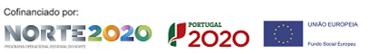
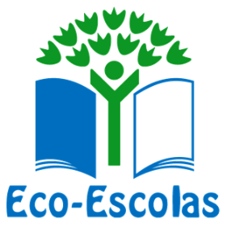

PROPOSTA DE TRABALHO NO ÂMBITO DO
PROJETO ECO-ESCOLAS

Trabalho sobre os alimentos mais consumidos, pelos alunos do 9º ano, na escola e fora, de acordo com o inquérito realizado na aula de Ciências Naturais.
Tendo em conta o tratamento estatístico dos inquéritos, os alimentos mais consumidos são:

LOCAL | ALIMENTO
Bufete | pão manteiga  pão misto  tosta mista  croissant simples  croissant manteiga  croissant misto  bolachas chocolate  pastelaria variada  água  sumo máquina  sumo pacote
Merenda de Casa | Bolachas  Pão com fiambre ou queijo  Pão com manteiga  água  sumo pacote  leite
Almoço | batatas fritas  pizza  hamburguer  cachorro  panados/ fritos  fruta  sopa  salada  comida tradicional  maionese  ketchup  água  coca-cola  ice tea  sumos pacote

Deverás realizar um trabalho seguindo a seguinte metodologia:

Metodologia
Para a elaboração do trabalho deverás ter em conta:
- a escolha de 3 alimentos da tabela;
– a leitura do rótulo nutricional dos alimentos selecionados;
– a investigação de informação nutricional (ver tabela de composição de alimentos do Instituto Dr. Ricardo Jorge no seguinte link
http://www2.insa.pt/sites/INSA/Portugues/AreasCientificas/AlimentNutricao/AplicacoesOnline/TabelaAlimentos/PesquisaOnline/Paginas/ListaAlfabetica.aspx
– a investigação sobre o impacto negativo do consumo excessivo de sal na saúde;
– o cálculo da quantidade total de sal, por embalagem ou alimento representado;
– em destaque, a representação gráfica e criativa da quantidade de sal. Exemplo: através de colheres de sobremesa.
Deves reutilizar materiais na elaboração do trabalho. ( podes utilizar embalagens, rótulos, desenho livre, pintura…)

O teu trabalho poderá ser um dos escolhidos para fazer parte do painel a colocar na cantina da escola
Bom trabalho!

